Федеральное государственное автономное образовательное учреждение высшего образования
«ОМСКИЙ ГОСУДАРСТВЕННЫЙ
ТЕХНИЧЕСКИЙ УНИВЕРСИТЕТ»
Кафедра Информатика и вычислительная техника.

Лабораторная работа №3
по дисциплине «Программирование» на тему:
«Программирование циклических алгоритмов с заданным
числом повторений.»

Выполнил: студент группы ИВТ-244 Шмидт Антон Владиславович
Проверил:

Омск 2024
Задача 1 (программа 3_1)
Вычислить: $y = 1 + \sum_{i=1}^{10}{\frac{x^{2i}}{i!}}$ для введённого с клавиатуры x.
Схема алгоритма:
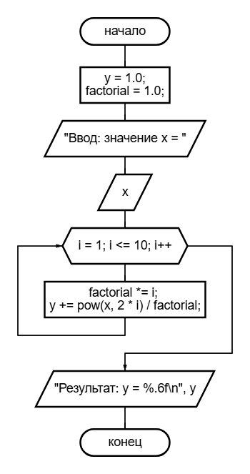
Решение кодом:
#include <locale.h>
#include <stdio.h>
#include <math.h>

void main3_1() {
setlocale(LC_ALL, "ru_RU");

double x, y = 1.0, factorial = 1.0;

printf("Ввод: значение x = ");
scanf_s("%lf", &x);

for (int i = 1; i <= 10; i++) {
factorial *= i;
y += pow(x, 2 * i) / factorial;
}

printf("Результат: y = %.6f\n", y);
}

Результат работы:
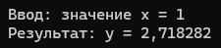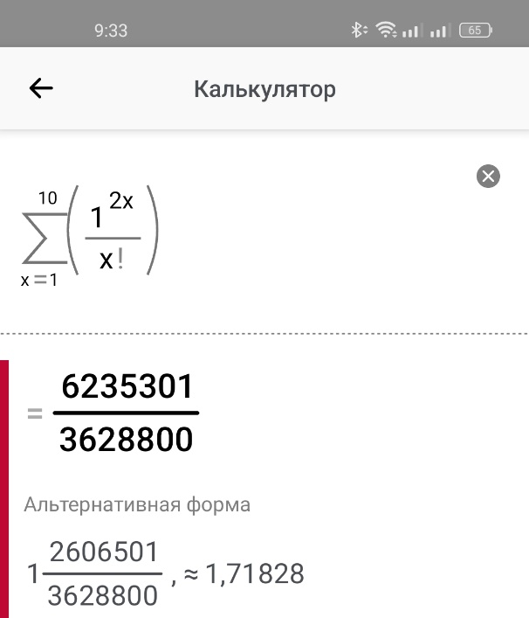
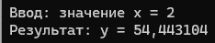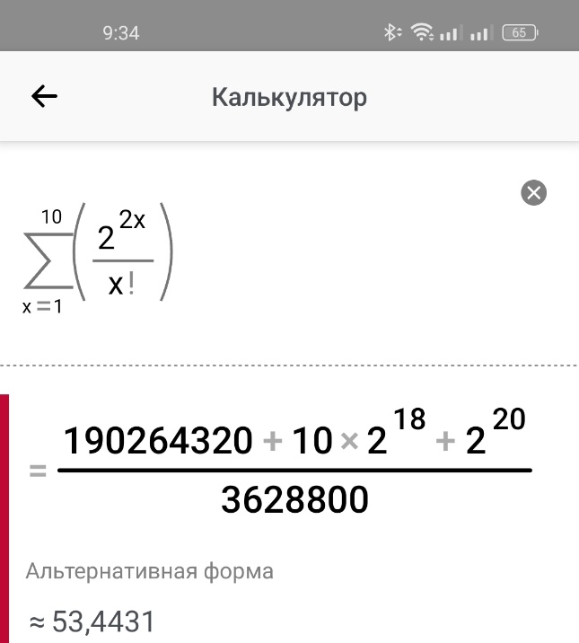

Задача 2 (программа 3_2)
Задача: вычислить значения функции $y=5-3cosX$ и $y=\sqrt{1+{(\sin{x)}}^{2}}$ в 20 точках, равномерно распределенных в диапазоне $0≤x≤2π$. Результаты оформить в виде таблицы.
Схема алгоритма:
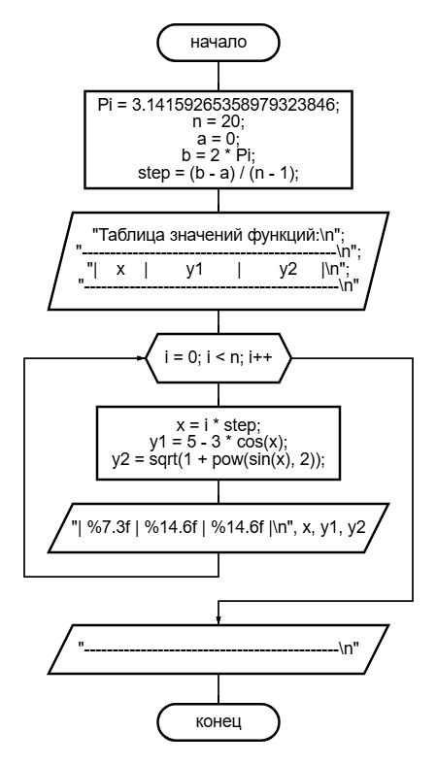
Решение кодом:
#include <locale.h>
#include <stdio.h>
#include <math.h>

#define Pi 3.14159265358979323846
#define n 20
#define a 0
#define b 2*Pi

void main3_2() {
setlocale(LC_ALL, "ru_RU");

double x, y1, y2, step = (b - a) / (n - 1);

printf("Таблица значений функций:\n");
printf("---------------------------------------------\n");
printf("| x | y1 | y2 |\n");
printf("---------------------------------------------\n");

for (int i = 0; i < n; i++) {
x = i * step;
y1 = 5 - 3 * cos(x);
y2 = sqrt(1 + pow(sin(x), 2));
printf("| %7.3f | %14.6f | %14.6f |\n", x, y1, y2);
}

printf("---------------------------------------------\n");
}

Результат работы:
